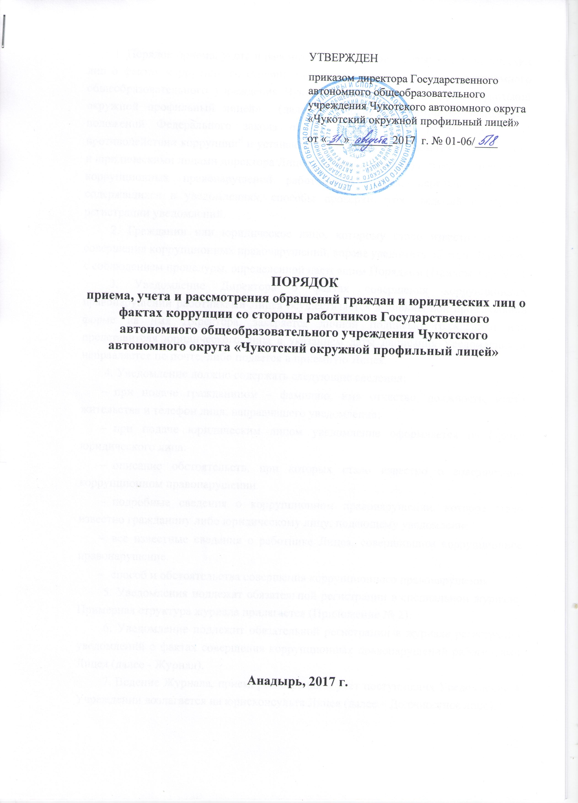
1. Порядок приема, учета и рассмотрения обращений граждан и юридических лиц о фактах коррупции со стороны работников Государственного автономного общеобразовательного учреждения Чукотского автономного округа «Чукотский окружной профильный лицей» (далее – Лицей) разработан во исполнение положений Федерального закона от 25 декабря 2008 г. N 273-ФЗ "О противодействии коррупции" и устанавливает процедуру уведомления гражданами и юридическими лицами директора Лицея (далее – Директор) о фактах совершения коррупционных правонарушений работниками Лицея, перечень сведений, содержащихся в уведомлениях, способы проверки этих сведений и порядок регистрации уведомлений.
2. Гражданин или юридическое лицо, которому стало известно о факте совершения коррупционных правонарушений, вправе уведомить об этом Директора с соблюдением процедуры, определенной настоящим Порядком (Приложение № 1).
3. Уведомление Директора о фактах совершения коррупционных правонарушений работниками Лицея осуществляется в письменной произвольной форме на имя Директора, заверяется личной подписью гражданина или представителя юридического лица с указанием даты написания Уведомления и направляется по почте, либо подается в приемную Лицея.
4. Уведомление должно содержать следующие сведения:
- при подаче гражданином – фамилию, имя отчество, должность, место жительства и телефон лица, направившего уведомление;
- при подаче юридическим лицом уведомление оформляется на бланке юридического лица.
- описание обстоятельств, при которых стало известно о совершенном коррупционном правонарушении.
- подробные сведения о коррупционном правонарушении, которое стало известно гражданину либо юридическому лицу, подающему уведомление.
- все известные сведения о работнике Лицея, совершившим коррупционное правонарушение.
- способ и обстоятельства совершения коррупционного правонарушения.
5. Уведомления подлежат обязательной регистрации в специальном журнале. Примерная структура журнала прилагается (Приложение № 2).
6. Уведомление подлежит обязательной регистрации в журнале регистрации уведомлений о фактах совершения коррупционных правонарушений работниками Лицея (далее - Журнал).
7. Ведение Журнала, прием, регистрация и учет поступивших Уведомлений в Учреждении возлагается на юрисконсульта Лицея (далее – Должностное лицо).
8. Должностное лицо обеспечивает конфиденциальность и сохранность данных, полученных от работников, указанных в пунктах 2 и 4 настоящего Порядка, и несет персональную ответственность в соответствии с законодательством Российской Федерации за разглашение полученных сведений.
9. Должностное лицо в течение одного рабочего дня производит регистрацию Уведомления в Журнале, где отражаются следующие сведения:
- номер, дата Уведомления (указывается номер и дата талона-уведомления);
- сведения о лице, направившем Уведомление (фамилия, имя, отчество, должность, наименование юридического лица, контактный номер телефона);
- краткое содержание Уведомления;
- фамилия, имя, отчество должностного лица, принявшего Уведомление.
Листы Журнала прошиваются и нумеруются. Запись об их количестве заверяется подписью должностного лица и оттиском печати Лицея. Журнал хранится в сейфе в помещении, защищенном от несанкционированного доступа.
10. Должностное лицо, принявшее Уведомление, помимо его регистрации обязано заполнить талон-уведомление. Талон-уведомление состоит из двух частей: корешка талона-уведомления и отрывной части талона-уведомления, в каждой из которых отражаются следующие сведения:
- регистрационный номер Уведомления;
- данные о лице, представившем Уведомление;
- краткое содержание Уведомления;
- данные о должностном лице, принявшем Уведомление;
- дата приема Уведомления.
На отрывной части талона-уведомления проставляется подпись должностного лица, принявшего Уведомление, а на корешке талона-уведомления подпись лица, получившего отрывную часть талона-уведомления.
11. Лицу, передавшему Уведомление, под роспись выдается отрывная часть талона-уведомления. Корешок талона-уведомления остается у должностного лица и хранится в сейфе в помещении, защищенном от несанкционированного доступа.
12. В случае если Уведомление поступило по почте, отрывная часть талона-уведомления направляется подавшему уведомление лицу по почте заказным письмом не позднее 3 рабочих дней с даты регистрации Уведомления в Журнале.
13. Отказ в регистрации Уведомления, а также невыдача отрывной части талона-уведомления не допускаются.
14. Организация проверки сведений, содержащихся в Уведомлении, осуществляется Должностным лицом по поручению Директора путем направления Уведомления в органы прокуратуры Российской Федерации, МВД России, ФСБ России, либо в их территориальные органы, проведения бесед с лицом, подавшим Уведомление, указанным в Уведомлении, получении от работника пояснения по сведениям, изложенным в Уведомлении.
15. Уведомление направляется Директором в органы прокуратуры Российской Федерации, МВД России, ФСБ России, либо в их территориальные органы не позднее 20 дней с даты регистрации Уведомления в Журнале.
По решению Директора Уведомление может быть направлено как одновременно во все перечисленные государственные органы, так и в один из них.
В случае направления Уведомления одновременно в несколько федеральных государственных органов в сопроводительном письме перечисляются все адресаты с указанием реквизитов исходящих писем.
16. Проверка сведений, указанных в Уведомлении, проводится органами прокуратуры Российской Федерации, МВД России, ФСБ России, либо их территориальными подразделениями в соответствии с законодательством Российской Федерации. Результаты проверки доводятся до сведения Директора.
19. Государственная защита лица, уведомившего Лицей, органы прокуратуры или другие государственные органы о фактах коррупционных правонарушений, в связи с его участием в уголовном судопроизводстве в качестве потерпевшего или свидетеля обеспечивается в порядке и на условиях, установленных федеральным законом «О государственной защите потерпевших, свидетелей и иных участников уголовного судопроизводства».
20. Лицеем принимаются меры по защите информации о лице, подавшем уведомление о совершении коррупционного правонарушения работником лицея.

Приложение № 1

Директору Чукотского окружного профильного лицея
Самыгиной В.В.
от __________________________________
__________________________________
ФИО
______________________________________________________________________
Адрес места жительства, номер телефона

УВЕДОМЛЕНИЕ
о совершении коррупционного правонарушения в
Государственном автономном общеобразовательном учреждении Чукотского автономного округа «Чукотский окружной профильный лицей»

Сообщаю, что:
____________________________________________________________________________
_____________________________________________________________________________
_____________________________________________________________________________
_____________________________________________________________________________
_____________________________________________________________________________
_____________________________________________________________________________
(описание обстоятельств, при которых стало известно о случае совершенного коррупционного правонарушения в Лицее)
_____________________________________________________________________________
_____________________________________________________________________________
____________________________________________________________________________
(дата, место, время, другие условия)
__________________________________________________________________________________________________________________________________________________________
__________________________________________________________________________________________________________________________________________________________._____________________________________________________________________________
(все известные сведения о работнике, совершившем коррупционное нарушение).
___________________________________________________________________________
_____________________________________________________________________________
_____________________________________________________________________________.

_________________ ____________________ _______________________
(дата) (подпись) (инициалы и фамилия)

Приложение № 2
ЖУРНАЛ
регистрации уведомлений о фактах совершения коррупционных правонарушений
Государственного автономного общеобразовательного учреждения
Чукотского автономного округа «Чукотский окружной профильный лицей»

№ | Номер, дата уведомления  (указывается номер и дата талона - уведомления) | Сведения о лице, подавшем уведомление |  | Краткое содержание уведомления | Ф.И.О.  лица,  принявшего уведомление
№ |  | Ф.И.О. и сведения о документе, удостоверяющем личность, либо наименование юридического лица | Контактный номер телефона | Краткое содержание уведомления | Ф.И.О.  лица,  принявшего уведомление

Приложение 3.

ТАЛОН – КОРЕШОК  №_______________________________  Ф.И.О. лица, подавшего уведомление, либо наименование организации;  Краткое содержание уведомления  ______________________________________  _____________________________________  _____________________________________  ______________________________________  ______________________________________  ______________________________________  Уведомление принято:  ______________________________________  Ф.И.О. и подпись лица, принявшего уведомление  «______»_____________________ 201______ | ТАЛОН – УВЕДОМЛЕНИЕ  №_______________________________  Ф.И.О. лица, подавшего уведомление, либо наименование организации;  Краткое содержание уведомления  ______________________________________  ______________________________________  ______________________________________  ______________________________________  ______________________________________  ______________________________________  Талон получен:  ______________________________________  Ф.И.О. и подпись лица, принявшего уведомление  «______»_____________________ 201______

